洋流及其地理意义——1
制稿人 李玉军 申稿人 林爱红 上课时间：10.29
【课程标准及要求】
课程标准 | 重点、难点
- 运用世界洋流分布图，说明世界洋流的分布规律  - 并举例说明洋流对地理环境和人类活动的影响。 | 说明世界洋流的分布规律
【导读——读教材识基础】
阅读必修 教材第 49 —— 50 页
【导学——培素养引价值】
INCLUDEPICTURE "E:\\司瑞晴\\2020\\一轮\\地理\\地理 一轮 鲁教版（苏）\\R375.tif" \* MERGEFORMATINET INCLUDEPICTURE "E:\\司瑞晴\\2020\\一轮\\地理\\地理 一轮 鲁教版（苏）\\word\\R375.tif" \* MERGEFORMATINET INCLUDEPICTURE "C:\\Users\\Administrator\\Desktop\\地理 鲁教 江苏（新高考）\\全书完整的Word版文档\\自然地理\\R375.tif" \* MERGEFORMATINET 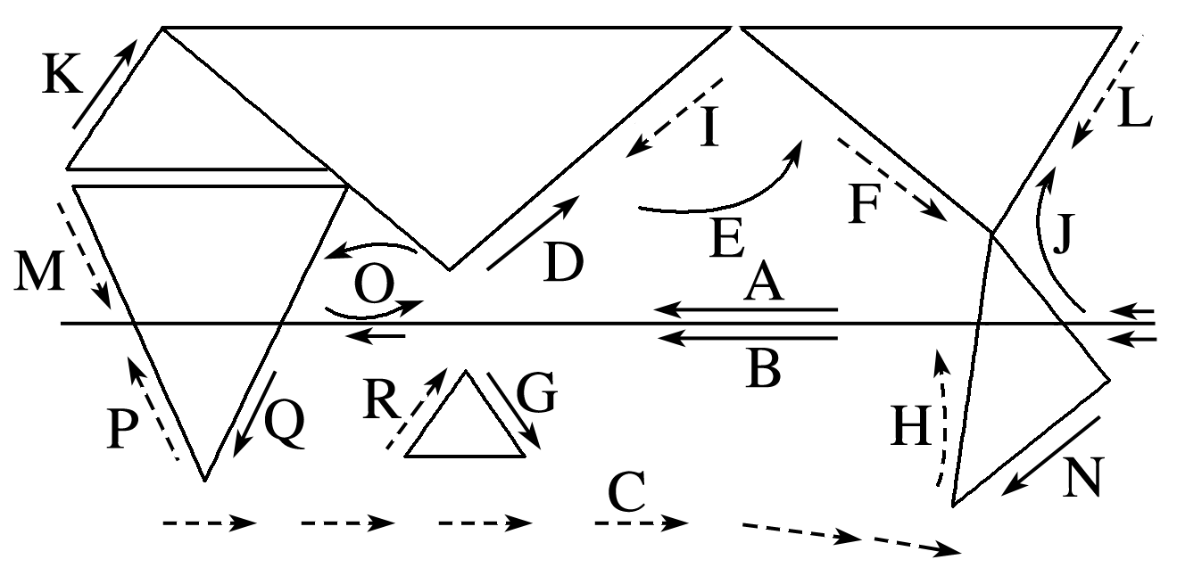
1．洋流的性质
(1)图中实线箭头表示 流，从水温高的海区流向水温 的海区。
(2)图中虚线箭头表示 流，从水温低的海区流向水温 的海区。
【导思——析问题提能力】
考向一：世界洋流的分布
索科特拉岛曾经与非洲的索马里半岛相连，岛上有许多奇特的动植物，下图是索科特拉岛位置图。读图，回答下题。
INCLUDEPICTURE "E:\\司瑞晴\\2020\\一轮\\地理\\地理 一轮 鲁教版（苏）\\48.TIF" \* MERGEFORMATINET INCLUDEPICTURE "E:\\司瑞晴\\2020\\一轮\\地理\\地理 一轮 鲁教版（苏）\\word\\48.TIF" \* MERGEFORMATINET INCLUDEPICTURE "C:\\Users\\Administrator\\Desktop\\地理 鲁教 江苏（新高考）\\全书完整的Word版文档\\自然地理\\48.TIF" \* MERGEFORMATINET 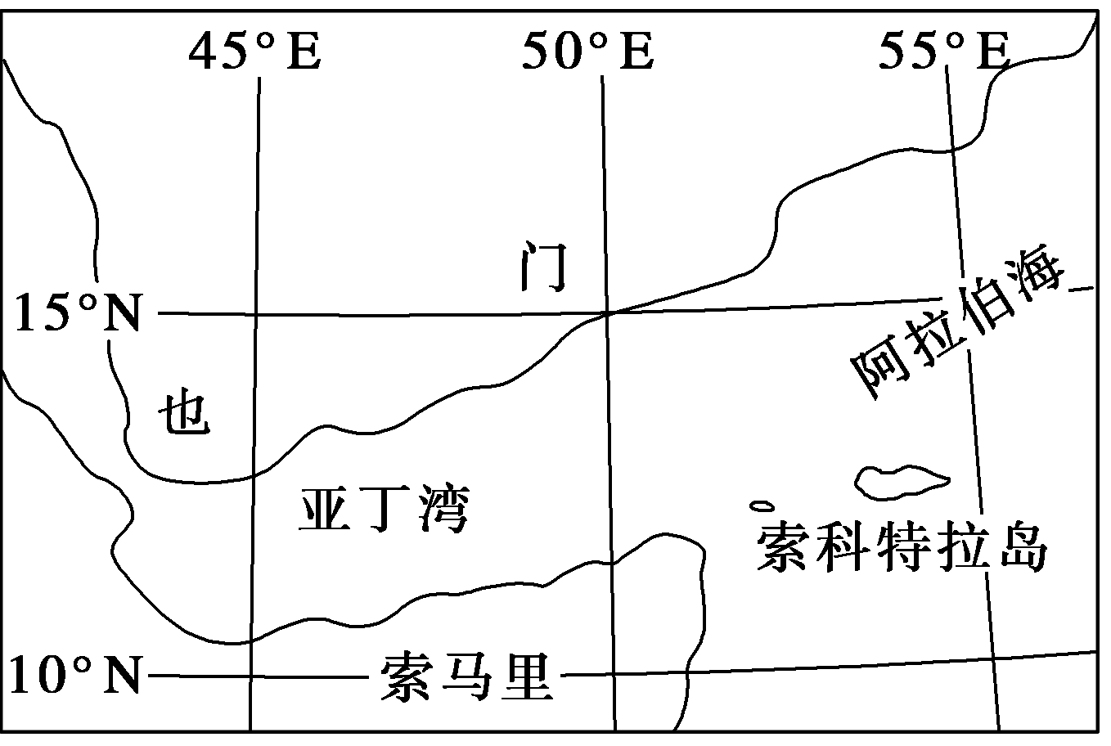
1．某年七月，一艘油轮在该岛以东附近海域泄漏大量原油，油污带可能漂向( )
A．印度西海岸 B．澳大利亚西海岸
C．非洲东海岸 D．越南东海岸

探究一：洋流性质的判断
读“7月索马里洋流示意图”，回答下题。
INCLUDEPICTURE "E:\\司瑞晴\\2020\\一轮\\地理\\地理 一轮 鲁教版（苏）\\R379.TIF" \* MERGEFORMATINET INCLUDEPICTURE "E:\\司瑞晴\\2020\\一轮\\地理\\地理 一轮 鲁教版（苏）\\word\\R379.TIF" \* MERGEFORMATINET INCLUDEPICTURE "C:\\Users\\Administrator\\Desktop\\地理 鲁教 江苏（新高考）\\全书完整的Word版文档\\自然地理\\R379.TIF" \* MERGEFORMATINET 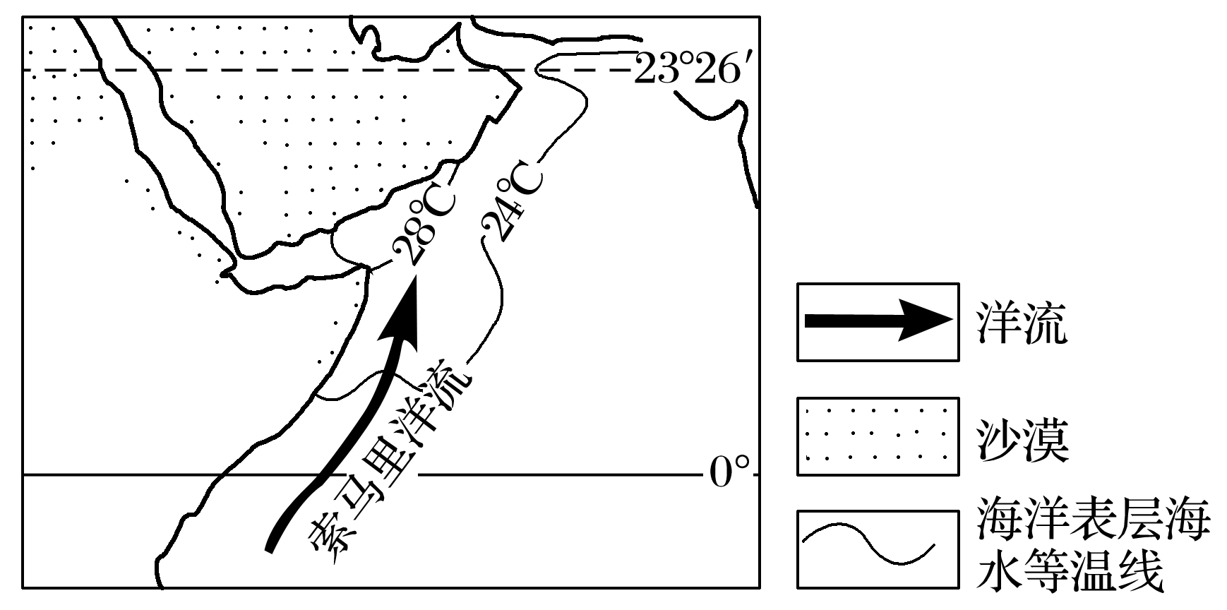
2．判断图中索马里洋流属于寒流还是暖流，并说明依据。
学法指导：分析渔场的形成和分布规律的一般思路
(1)结合成因分析，由果及因推理成因。渔场即渔业资源丰富、鱼类汇集、渔业活动频繁的场所。据此推理鱼类汇集的成因，思维过程是：鱼类汇集←饵料(浮游生物)丰富←营养盐类、有机物质丰富←特殊的海域位置。而特殊的海域位置包括温带海区、大陆架海区、寒暖流交汇海区、上升流海区、河流入海口附近。
(2)联系洋流分布推导渔场分布。如温带沿海海域是渔场分布的主要海域，这里的渔场大多是寒暖流交汇形成的。热带和副热带的渔场主要分布于离岸风盛行、上升流势力强大的海域，多位于副热带大陆的西岸海域，如南美大陆和非洲大陆西岸等海域。
【导练——解例题找方法】
欧洲鳗孵化于马尾藻海，幼体随着洋流到达欧洲西部沿海，然后进入河流生活，成年后回到马尾藻海，产卵后死亡。读图，完成下题。
INCLUDEPICTURE "E:\\司瑞晴\\2020\\一轮\\地理\\地理 一轮 鲁教版（苏）\\R378.TIF" \* MERGEFORMATINET INCLUDEPICTURE "E:\\司瑞晴\\2020\\一轮\\地理\\地理 一轮 鲁教版（苏）\\word\\R378.TIF" \* MERGEFORMATINET INCLUDEPICTURE "C:\\Users\\Administrator\\Desktop\\地理 鲁教 江苏（新高考）\\全书完整的Word版文档\\自然地理\\R378.TIF" \* MERGEFORMATINET 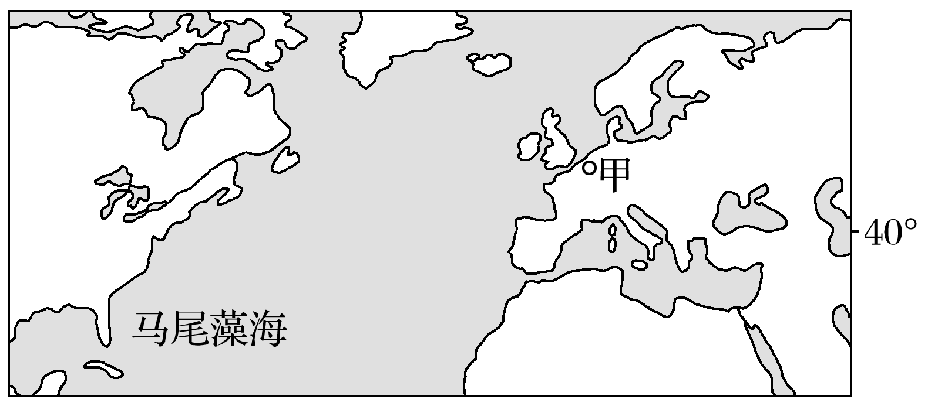
欧洲鳗从马尾藻海西南部迁往欧洲，首先借助的洋流属于( )
①以副热带为中心的大洋环流 ②以副极地为中心的大洋环流 ③寒流 ④暖流
A．①③ B．①④ C．②③ D．②④
【导悟——拓思维建体系】
【课后检测】
课时精炼1—8

